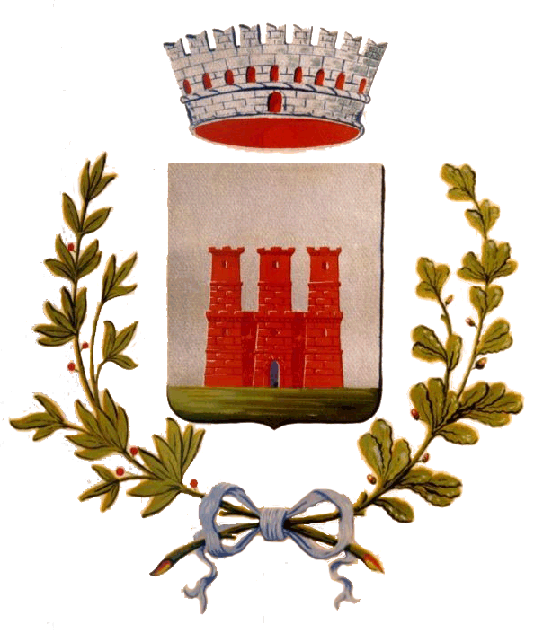
COMUNE DI CASTELLAZZO BORMIDA
PROVINCIA DI ALESSANDRIA

UFFICIO DEMOGRAFICO

RILEVAZIONE DEL MOVIMENTO E CALCOLO DELLA POPOLAZIONE RESIDENTE
Mese di Aprile Anno 2015
MASCHI FEMMINE TOTALE
1. POPOLAZIONE RESIDENTE ALL'INIZIO DEL MESE 2249 2367 4616
2. NATI VIVI
2.1 Nel Comune 0 0 0
2.2 In altro Comune 2 1 3
2.3 All’estero da persone iscritte nel registro dei residenti 0 0 0
2.4 TOTALE NATI VIVI 2 1 3
3. MORTI
3.1 Nel Comune 0 2 2
3.2 In altro Comune (atti trascritti) 1 1 2
3.3 All’estero ed iscritti nel registro dei residenti (atti trascritti) 0 0 0
3.4 TOTALE MORTI 1 3 4
4. DIFFERENZA TRA NATI E MORTI (+) 1 -2 -1
5. ISCRITTI
5.1 Provenienti da altri Comuni 5 5 10
5.2 Provenienti dall’estero 1 1 2
5.3 Altri 0 0 0
5.4 TOTALE ISCRITTI 6 6 12
6. CANCELLATI
6.1 Per altri Comuni 8 5 13
6.2 Per l’estero 0 0 0
6.3 Altri 1 0 1
6.4 TOTALE CANCELLATI 9 5 14
7. DIFFERENZA TRA ISCRITTI E CANCELLATI (+) -3 1 -2
8. INCREMENTO O DECREMENTO (punto 4 + punto 7) -2 -1 -3
9. UNITA’ DA AGGIUNGERE O DA SOTTRARRE IN SEGUITO A VARIAZIONI TERRITORIALI 0 0 0
10. POPOLAZIONE RESIDENTE ALLA FINE DEL MESE (punto 1 + 8 + 9) 2247 2366 4613
10.1 Popolazione residente in famiglia 2228 2334 4562
10.2 Popolazione residente in convivenza 19 32 51
11. MODELLI APR. 4 TRASMESSI NEL MESE
11.1 Numero di Modelli 11
11.2 Numero di Persone 13
12. N. FAMIGLIE ANAGRAFICHE (mod. AP/6) 2017
13. N. CONVIVENZE es. conventi, caserme, ecc (mod. AP/6A) 4
Castellazzo Bormida, lì 11/05/2015 La Responsabile dei Servizi alla Persona: Dott.ssa Sara PEZZA

